Scroll view的用法：

1. 如果看不到实例出的内容，将Viewport里的Mask组件关掉；
2. 如果实例出Content的子物体的位置不正确，先关掉Grid Layout 和View Size Fillet。再在Scroll View的Content内容清空，再调节View report的大小，然后再调节Hierarchy里Content的大小； 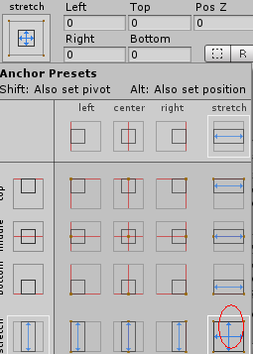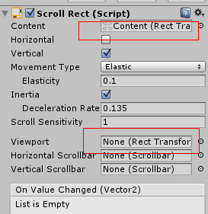
3. 根据子物体的数量（长或宽）自动扩展Content的大小，在Content下添加

Content Size Fitter组件，并设置相应方向上的自动扩展：

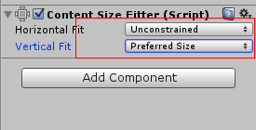

1. Hierarchy视图下的Scroll View内的View report内容不能填错！！！
2. 读取XML根节点的属性信息；

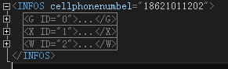



单例应用高级模式：



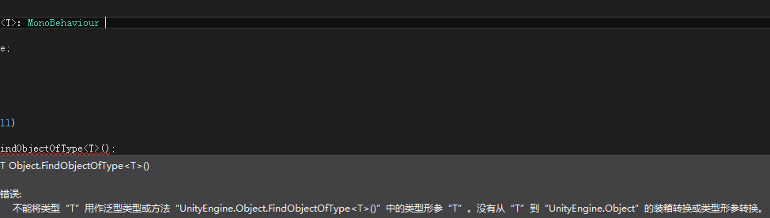

二．Toggle事件添加委托：



